軟體設計與開發期末專題書

- 專題名稱：
支持SDGs的垃圾回收行動
- 團隊名稱：
阿對對對
- 團隊成員：
職稱 | 姓名 | 學校及系所 | 學號
隊長 | 黃玟瑄 | 靜宜大學資訊管理學系 | 411146708
組員1 | 陳喬莘 | 靜宜大學資訊管理學系 | 411146504
組員2
組員3

期末專題要求說明：
- 每一組2~4個人
- 每組應介紹（10 分鐘）和DEMO（5 分鐘）的作品。 當您展示您的最終專案時，請提交以下文件：
(a) PPT投影片,檔案名稱為「團隊名稱＿專題名稱＿簡報.pptx」
(b) 期末報告（Word） ,檔案名稱為「團隊名稱＿專題名稱＿報告.docx」
(c) Source code（包括 README.md）,檔案名稱為「團隊名稱＿專題名稱＿SourceCode.zip」

一、專題目標與問題界定
- 現有困境與痛點、改善課題分析
垃圾分類已是當今社會不可忽視的環保議題，但民眾在實際操作中常面臨困難。許多人對垃圾分類的概念模糊，容易混淆不同類型的垃圾，這不僅降低了分類效率，也增加了後續垃圾處理的成本，並且傳統的環保教育手段缺乏吸引力，無法有效激發學習興趣，導致環保意識的推廣受阻。
為了解決這些問題，我們設計了一款簡單易用的垃圾分類指導系統，讓使用者能快速查詢各類垃圾的正確分類方法，降低學習與操作門檻。同時結合遊戲化的教育模式，透過挑戰遊戲增強用戶參與感，將環保知識學習變得有趣。並且我們建立了整合性的環保知識庫，為使用者提供環保知識，幫助深入地了解與實踐環保行動。
- 與SDG目標的對應
目標11：永續城鄉–提升垃圾處理效率，減少城市垃圾污染。
目標12：責任消費及生產–提高資源回收利用率。
目標13：氣候行動–減少環境污染，減緩氣候變遷問題。

二、創意構想與原型建構
我們的系統以創新技術結合趣味學習，致力打造一個實用且吸引人的垃圾分類學習平台。關鍵字檢索是系統核心，使用者只需輸入垃圾名稱，即可快速獲得準確的分類建議，讓垃圾分類更加簡單直觀。此外，我們設計了快問快答遊戲功能，透過趣味挑戰讓用戶在遊戲中記憶分類知識，將傳統的環保教育轉化為輕鬆有趣的互動體驗。
系統界面設計強調直觀，幫助用戶快速解決分類問題，同時引入遊戲化學習模式進一步激發使用者參與，讓環保知識傳播更有趣。我們希望通過這個平台，使更多人主動參與環保行動，將環保意識融入日常生活， 推動可持續發展的社會。
相較於市場上多數功能單一的垃圾分類應用，我們的創新在於結合教育與娛樂，為用戶提供差異化體驗，強化系統的實用性與吸引力。
三、提案內容
- 專案概述
APP名稱： 垃圾去哪兒
功能特色：垃圾分類指導、挑戰遊戲、環保知識庫。

- 流程圖
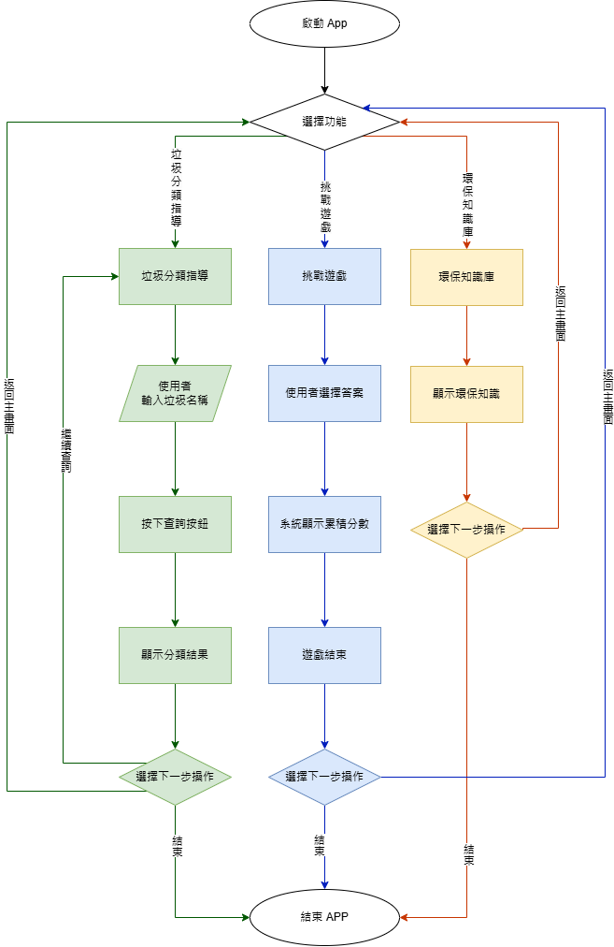

- 系統架構圖
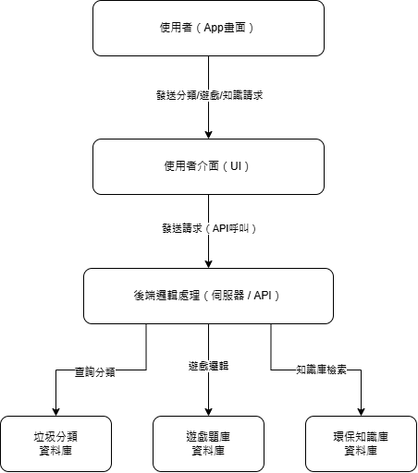

- 目標市場與用戶
市場: 學校環保教育機構。
用戶: 想了解垃圾分類的民眾、學生。

四、預期效益與實現潛力
我們預期本專案將帶來多方面的效益與影響。系統化的垃圾分類指導功能將顯著提高民眾的分類準確性，減少因誤分類而增加的垃圾處理成本與資源浪費。同時結合遊戲化的互動設計，激發用戶參與學習的興趣，也期望這款應用能促進個人與社會對環境永續發展的責任感，成為推動環保行動的有效工具。
我們未來希望為系統引入語音輸入功能，讓操作更加便利，提供更完善的分類支持，實現更廣泛的社會影響力。
五、附件及補充參考資料
示範影片：

